Varovné signály a evakuace

Při vzniku mimořádných událostí, které mohou ohrozit zdraví a životy obyvatelstva, jsou občané varování sirénami. Současně jsou informování prostřednictvím tísňových informací v rozhlase, televizi, hlášením místního rozhlasu, pomocí pojízdných vozů s megafony a podobně.

Varovné signály:
Kolísavý tón | po dobu 140 vteřin | Všeobecná výstraha
Přerušovaným tónem | po dobu 1 minuty přerušovaným signálem, který má tvar 25 vteřin nepřetržitého tónu | Požární poplach*)
Nepřerušovaný tón | po dobu 140 vteřin | Zkušební tón**)
*) Vyhlašuje se za účelem svolání jednotek požární ochrany.
**) Ověřování provozuschopnosti se provádí celostátně každou první středu v měsíci ve
12 hodin.

VAROVÁNÍ
„VŠEOBECNÁ VÝSTRAHA“ pro varování obyvatelstva při hrozbě nebo vzniku mimořádné události.
Signál je vyhlašován kolísavým tónem sirény po dobu 140 vteřin. Signál může být vyhlašován třikrát za sebou v cca tříminutových intervalech.

Grafické vyjádření varovného signálu „VŠEOBECNÁ VÝSTRAHA“
140 vteřin

Po akustickém tónu sirény, při vyhlášení varovného signálu „Všeobecná výstraha“, bude následovat tísňová informace z hromadných informačních prostředků (republiková, regionální a místní působnost) pro vyrozumění obyvatelstva o hrozící nebo vzniklé mimořádné události.

Dosud vyhlašovaný signál „Požární poplach“ zůstává v platnosti a slouží ke svolání jednotek požární ochrany.
Signál je vyhlašován přerušovaným tónem sirény po dobu 1 minuty. Tento není varovným signálem.

Grafické vyjádření signálu „POŽÁRNÍ POPLACH“
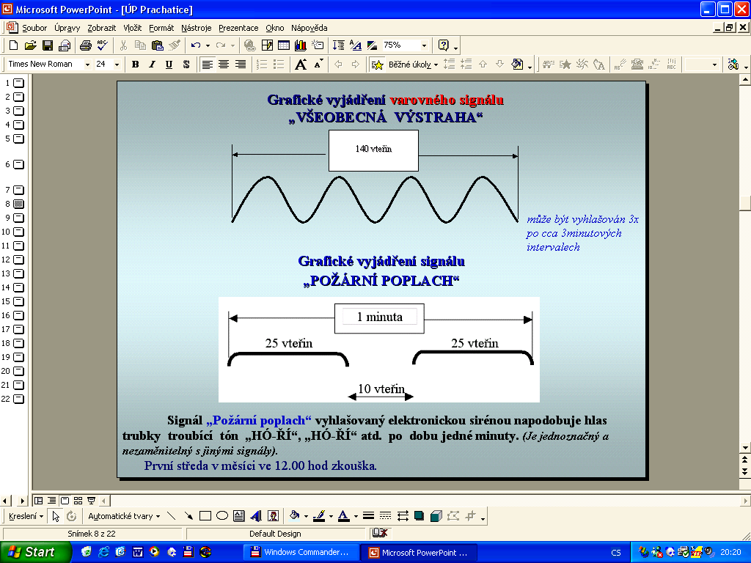

Signál „Požární poplach“ vyhlašovaný elektronickou sirénou napodobuje hlas trubky troubící tón „HÓ-ŘÍ“, „HÓ-ŘÍ“ atd. po dobu jedné minuty. (Je jednoznačný a nezaměnitelný s jinými signály).

VŠEOBECNÁ VÝSTRAHA

Vyhlašuje se v případě, kdy může dojít k ohrožení života a zdraví člověka v důsledku živelní pohromy, havárie s únikem nebezpečných látek či jiné mimořádné situaci většího rozsahu.

Hlavní činností je poslech zpráv.

Nezbytná doporučení:
Sledujte zprávy v rozhlase, televizi a místní vyhlášky a řiďte se vydanými pokyny.
Upozorněte sousedy.
Nevytvářejte panické situace.
Zachovejte klid.
Na vyžádání poskytněte pomoc při přípravách záchranných opatření.
Připravte si evakuační zavazadlo.

Evakuace

Nejúčinnější způsob ochrany obyvatel.

Je-li osoba vyzvaná k evakuaci z ohroženého prostoru, měla by mít připravené evakuační zavazadlo.
Evakuační zavazadlo se připravuje pro případ opuštění bytu v důsledku vzniku mimořádné situace nebo nařízené evakuace. Jako evakuační zavazadlo poslouží běžné lehké cestovní zavazadlo, např. batoh, cestovní taška nebo kufr. Zavazadlo označte svým jménem a adresou.

Patří do něho: - základní trvanlivé potraviny, nejlépe v konzervách, dobře zabalený chléb a pitná voda,
a dále předměty denní potřeby, jídelní misku a příbor,
osobní doklady, peníze, pojistné smlouvy a cennosti,
přenosné rádio s rezervními bateriemi,
toaletní a hygienické potřeby, léky,
náhradní oděv, obuv, pláštěnku, spací pytel nebo přikrývku,
kapesní nůž, svítilnu, zápalky, šití a další drobnosti.

Co dělat, když bude nařízena evakuace:
K situaci, kdy bude nutné po varování co nejrychleji opustit ohrožený prostor, může dojít při nejrůznějších druzích ohrožení. Pokyn k evakuaci bude předán z příslušného krizového štábu obyvatelstvu v ohrožených místech formou tísňové informace. Zpravidla bude k tomu využita lokální stanice VKV(FM).
V takovém případě je potřebné dodržet zásady pro opuštění bytu, vzít si sebou evakuační zavazadlo a dostavit se na určené místo. Způsob provedení evakuace se dozvíte z vysílání rádia VKV(FM) nebo v místním veřejném rozhlase z obecního hlášení. Je vždycky nutné respektovat nařízený způsob evakuace, aby nedošlo ke zbytečným panikám a dopravním problémům.
Bude-li povoleno použít vlastních vozidel, vezměte s sebou tolik osob, kolik bude možné, sledujte dopravní informace vysílané v rádiu a řiďte se dopravními pokyny policie a místními úpravami pomocí dopravních značek. Dostavte se do určeného shromaždiště, které se dozvíte z vysílání dopravních relací v rozhlase.
Jestliže nejde použít vlastní vozidlo (nebo nebude bezpečné jeho použití) a přeprava se uskuteční s využitím prostředků veřejné dopravy, dozvíte se z rozhlasového vysílání nebo z obecního (městského) rozhlasu, jak je přeprava zajištěna a kam se máte dostavit (kde je místo, kam pro vás přepravní prostředky přijedou).
Přeprava nemocných, postižených, nemocnic, škol apod. se zajišťuje pomoci přepravních prostředků přidělených obci se zvláštním zřetelem ke specifice cestujících. Tuto přepravu řídí personál příslušné instituce, která má k tomuto úkolu vydané příslušné pokyny.
Zásady pro opuštění bytu nebo rodinného domu v případě evakuace: VAKUACE
Uhaste otevřený oheň v topidlech.
Vypněte elektrické spotřebiče (mimo ledniček a mrazniček).
Uzavřete přívod vody a plynu.
Vezměte evakuační zavazadlo, uzamkněte byt, na dveře dejte oznámení, že jste byt opustili a dostavte se na určené místo k evakuaci.
Ověřte, zda i sousedé vědí, že mají opustit byt.
Dětem vložte do kapsy oděvu cedulku se jménem a adresou.
Kočky a psy si vezměte s sebou.
Ostatní domácí zvířata včetně exotických zvířat, která přežijí delší dobu, nechejte doma, zásobte je před odchodem potravou.

